**Trabalho Final – Data Mining**

**Aluno:** Filipe Faria Rodrigues

**Matrícula:** 211.101.222

**Professora:** Manoela Kohler

1. **Introdução**

Foi sugerido o problema de classificação da base “horse.csv”, que possui diversos atributos que descrevem o estado de saúde de cavalos.

A base de dados fornecida possui três possíveis rótulos de saída, indicando se o cavalo sobreviveu, morreu, ou se foi submetido a eutanásia.

O estudo foi realizado em Python, e o código se encontra no arquivo Analise-Horse.ipynb.

1. **Objetivo**

O trabalho tem por objetivo prever se um cavalo pode, ou não, sobreviver, baseado nas condições médicas informadas.

1. **Apresentação dos dados**

Para a realização do trabalho, foram fornecidas duas bases de dados: horse.csv e horseTest.csv, que correspondem, respectivamente, às bases de dados de treino e teste.

Os dados apresentados possuem originalmente 27 atributos, com um total de 388 entradas, sendo elas 299 da base de treino, e 89 da base de teste. Dentre os atributos apresentados, 11 são numéricos e 16 categóricos.

O detalhamento de cada um dos atributos se encontra no arquivo datadict.pdf.

É possível observar que alguns atributos possuem valores faltantes, que será objeto de tratamentos posterior.

1. **Análise dos dados**

Verificando os rótulos de saída das bases apresentadas, vemos que a saída *lived* está em quantidade bem acima das demais, porém considerando que as saídas *died* e *euthanized* indicam que o cavalo não sobreviveu, temos um bom balanceamento entre as saídas das bases apresentadas, conforme podemos observar nas tabelas abaixo.

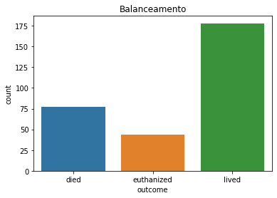

Figura 1. Balanceamento da base Treino

|  |  |  |
| --- | --- | --- |
| Saída | Quantidade | Percentual |
| lived | 178 | 59,53% |
| died | 77 | 25,75% |
| euthanizaed | 44 | 14,72% |

Figura 2. Distribuição de saídas da base Treino

|  |  |  |
| --- | --- | --- |
| Saída | Quantidade | Percentual |
| lived | 53 | 59,55% |
| died | 23 | 25,84% |
| euthanizaed | 13 | 14,61% |

Figura 3. Distribuição de saídas da base Teste

Conforme podemos observar nas tabelas acimas, o balanceamento entre as saídas indica que temos cerca 60% das entradas indicando que o cavalo sobreviveu, e cerca de 40% das entradas indicando que o cavalo não sobreviveu.

1. **Análise de atributos desnecessários e valores faltantes**

Inicialmente, foram analisados possíveis atributos não significantes para o estudo. Conforme apresentado no arquivo datadict.pdf, o atributo “cp_data” pode ser desconsiderado para o estudo em questão. Além disso, a atributo “hospital number” também foi desconsiderado, por representar apenas um id de identificação do cavalo, e não corresponder a uma condição médica.

Pode-se observar também a partir dos histogramas gerados para a base treino, que os atributos “lesion_2” e “lesion_3” também não representam significância para a avaliação em questão, sendo também desconsiderados.

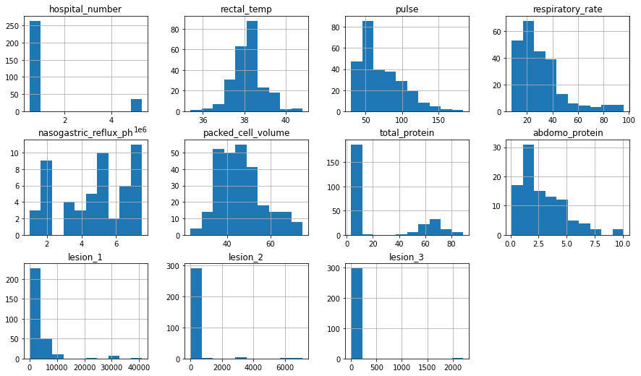

Figura 4. Histogramas da base Treino

Em seguida, foi realizada uma avaliação dos valores faltantes (*missing values*) nos atributos de treino, onde pode-se constatar que os atributos “nasogastric_reflux_ph” e “abdomo_appearance” possuem elevados percentuais de *missing values* (82% e 66%, respectivamente), sendo, portanto, também considerados não significativos para o estudo e descartados. Tal avaliação também foi realizada para a base de teste.

|  |  |
| --- | --- |
| Atributo | % *Missing* |
| nasogastric_reflux_ph | 82,27% |
| abdomo_protein | 66,22% |
| abdomo_appearance | 55,18% |
| abdomen | 39,46% |
| nasogastric_reflux | 35,45% |

Figura 5. Percentual valores faltantes da base Treino

|  |  |
| --- | --- |
| Atributo | % *Missing* |
| nasogastric_reflux_ph | 84,27% |
| abdomo_protein | 67,42% |
| abdomo_appearance | 49,34% |
| abdomen | 39,33% |
| nasogastric_reflux | 38,20% |

Figura 6. Percentual valores faltantes da base Teste

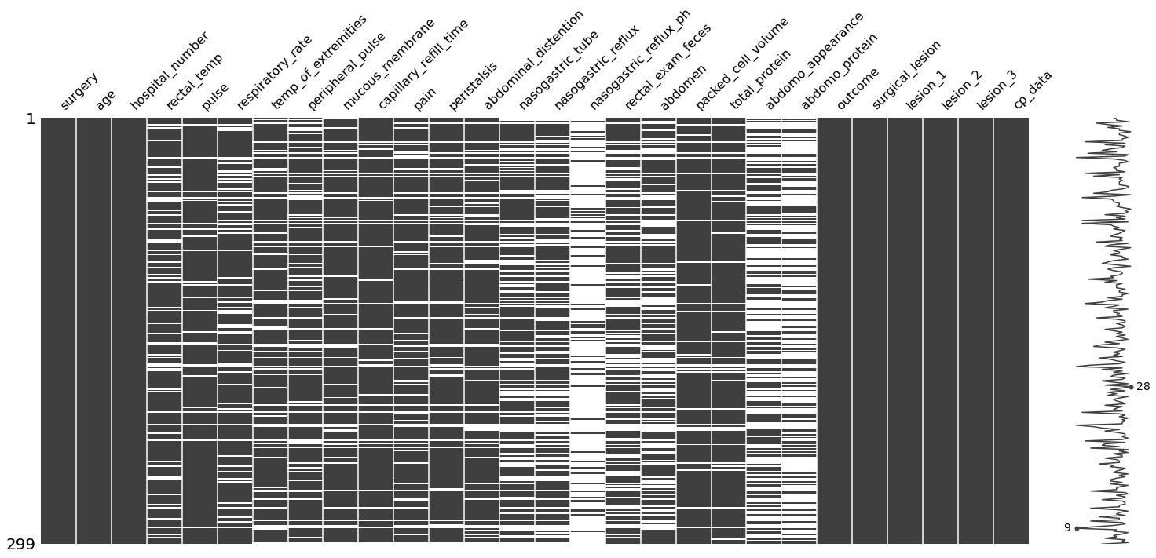

Figura 7. Matriz de distrubuição de valores faltantes pré-tratamento

1. **Tratamento dos dados**

Inicialmente, foi realizada a exclusão dos atributos desnecessários identificados anteriormente.

Em seguida, foi realizada a substituição do rótulo *“euthanized”* por *“died”*, uma vez que ambos indicam que o cavalo não sobreviveu, de forma que ao final dessa etapa restassem dois rótulos: *lived* e *died*.

Na sequência, foi realizado o preenchimento dos valores faltantes, sendo considerada a média para atributos numéricos, e a moda para atributos categóricos.

Outra etapa realizada foi a separação entre entradas e saídas (X_treino, y_treino, X_teste, y_teste).

Por fim, foi realizado o *encoding* dos atributos categóricos, além de ser processar o *encoding* também das saídas de treino e teste, para utilização em alguns modelos.

Ao final do processo, foi gerada nova matriz para checagem dos valores faltantes, verificando-se a eficácia dos tratamentos realizados.

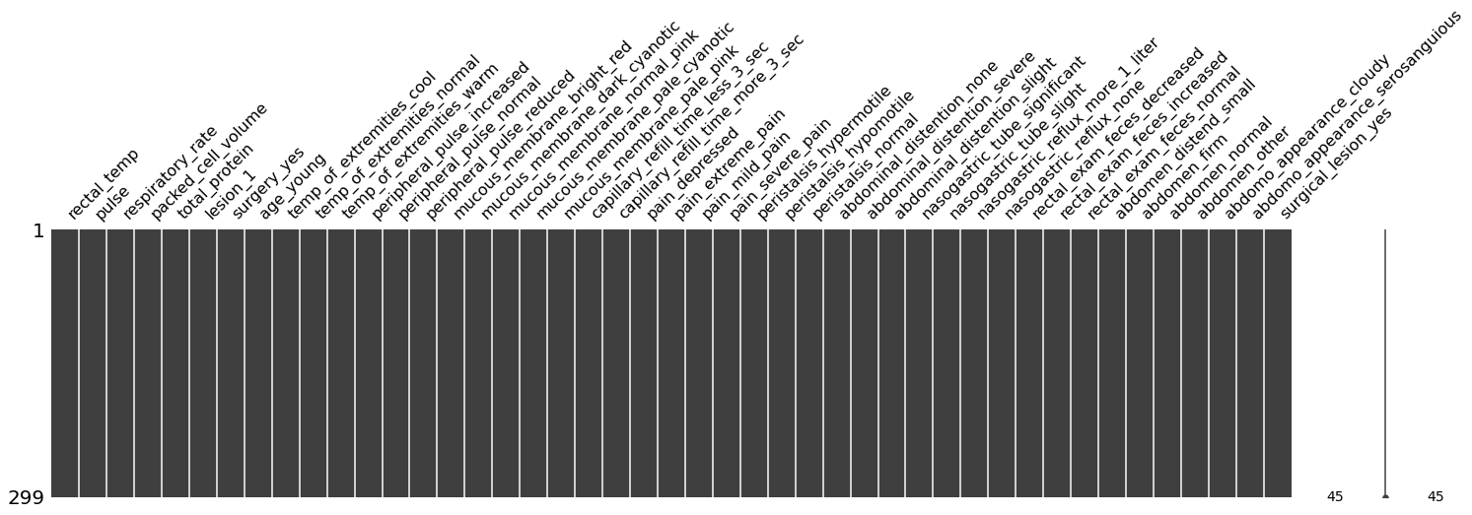

Figura 8. Matriz de distribuição de valores faltantes pós-tratamento

1. **Avaliação dos modelos**

Realizadas as etapas anteriores, foi realizado o treinamento e avaliação dos seguintes modelos: Árvore de Decisão, SVM, Random Forest, KNN, Grid Search e Logistic Regression. Para melhor avaliação dos modelos, foram realizadas as predições com a base de teste, mas também foi realizada a avaliação com a base de treino. As tabelas abaixo apresentam os resultados obtidos.

**Base Teste**

|  |  |  |  |
| --- | --- | --- | --- |
| Modelo | Acurácia | Kappa | F1 |
| Árvore de Decisão | 0,8427 | 0,6705 | 0,8704 |
| SVM | 0,9326 | 0,8601 | 0,9434 |
| Random Forest | 0,8764 | 0,7400 | 0,8990 |
| KNN | 0,8202 | 0,6268 | 0,8202 |
| Grid Search | 0,8090 | 0,5981 | 0,8075 |
| Logistic Regression | 0,8315 | 0,6454 | 0,8301 |

**Base Treino**

|  |  |  |  |
| --- | --- | --- | --- |
| Modelo | Acurácia | Kappa | F1 |
| Árvore de Decisão | 0,8829 | 0,7561 | 0,9025 |
| SVM | 0,8896 | 0,7669 | 0,9106 |
| Random Forest | 0,8796 | 0,7468 | 0,9016 |
| KNN | 0,7960 | 0,5726 | 0,7949 |
| Grid Search | 0,7960 | 0,5726 | 0,7949 |
| Logistic Regression | 0,8027 | 0,5866 | 0,8016 |

Seguem a matriz de confusão obtidas para cada um dos modelos.

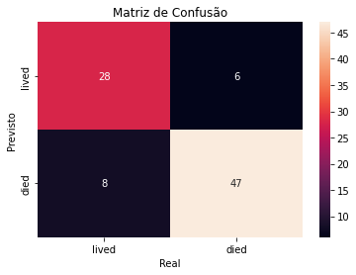

Figura 9. Matriz de confusão - Árvore de Decisão

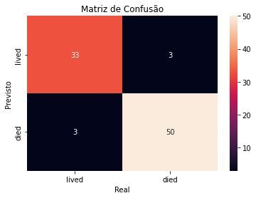

Figura 10. Matriz de confusão – SVM

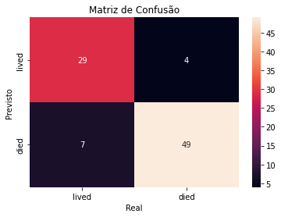

Figura 11. Matriz de confusão - Random Forest

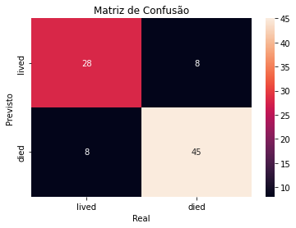

Figura 12. Matriz de confusão – KNN

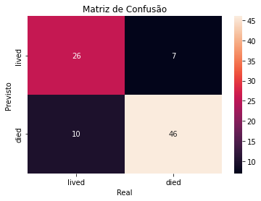

Figura 13. Matriz de confusão - Grid Search

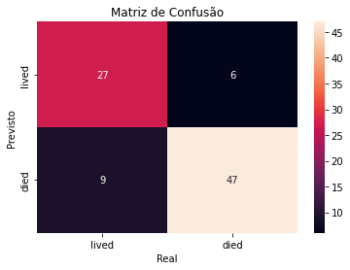

Figura 14. Matriz de confusão - Logistic Regression

1. **Conclusão**

Baseado nos resultados obtidos, pode-se concluir que o modelo *SVM* se mostrou mais eficaz para a previsão se sobrevivência, ou não, de um cavalo baseado em suas condições médicas.